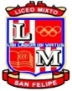
Liceo Particular Mixto San Felipe
Unidad Técnico Pedagógica
Enseñanza Básica
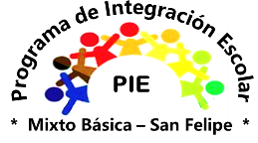
GUÍA DE TRABAJO N° 5
Lenguaje Verbal Pre-kínder A, B, C

Objetivo | Descubrir en contextos lúdicos, atributos fonológicos de palabras conocidas, tales como conteo de palabras, segmentación y conteo de sílabas.
Instrucciones | Observa el PPT de sílabas, realiza los juegos que se solicitan en el PPT.  Ahora colorea la cantidad de círculos según las silabas que correspondan a cada dibujo de los animales del mar.
Descripción del Aprendizaje | Identificar cantidad de sílabas.
Fecha | 18 al 29 de mayo
Correo del docente para consultas | Larcos@liceomixto.cl  Jtorres@liceomixto.cl  Loviedo@liceomixto.cl  Ppino@liceomixto.cl  pmancilla@liceomixto.cl

Colorea los círculos según las silabas que correspondan a cada animal: Delfín – Pez- Estrella - Tortuga – Cangrejo.
